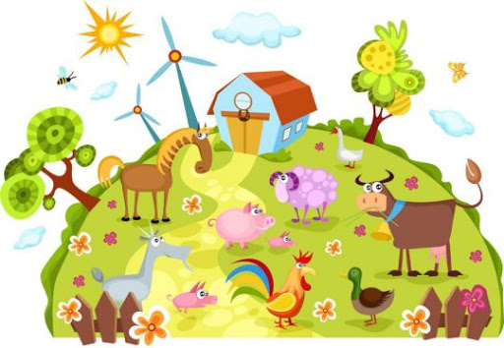
PROPOZYCJA MATERIAŁÓW NA DZIEŃ 09.04.2021. PIĄTEK

Kochani dziś ostatni dzień ze zwierzętami z wiejskiej zagrody.

Dzisiejsze zajęcia zaczynamy od tanecznej rozgrzewki, starajcie się dokładnie wykonywać pokazywane ruchy;
https://www.youtube.com/watch?v=XQrJjy7Xvuk
Mamy nadzieję że trochę się poruszaliście i jesteście gotowi na nasze zajęcia.
No to czas na zabawę dydaktyczną “Co nam dają zwierzęta na wsi?” – Na początku rodzice pokażą wam plansze (załącznik 1) porozmawiajcie na temat tego co widzicie. Następnie losujecie poszczególne produkty (załącznik 2). Nazwijcie je i spróbujcie powiedzieć od jakiego zwierzęcia pochodzi dany produkt.
Na pewno bez problemu sobie z tym zadaniem poradziliście!
Kochani zapraszamy Was na krótki film edukacyjny „ Gdzie ja mieszkam”. Wysłuchajcie dokładnie gdzie mieszkają zwierzęta wiejskie hodowlane.
https://www.youtube.com/watch?v=1PD3jNhefUA
Następne ćwiczenie to ćwiczenia klasyfikacyjne – QUIZ - „Gdzie mieszkają zwierzęta?” Zapraszamy Was do rozwiązania quizu – gdzie mieszkają zwierzęta. Wystarczy nacisnąć „start”, a następnie dopasować po przez kliknięcie na dane zwierzę i wybrać kto mieszka w przedstawionym „domu” . Do dzieła!

https://view.genial.ly/5e8b176342b1580e14d70d07?fbclid=IwAR2xy93FE7HOh37xUDJ9MfPy4rSagT-tDW2BByucxHPN5tdvwHGQr31rP8Y

Przyszedł czas na zabawę ruchową „ Tyle kroków ile głosek” – stańcie na końcu dywanu, a rodzic po drugiej stronie. Rodzic wypowiada nazwy zwierząt np.: krowa, kot, kura, kogut, koń, pies itp., a Wy dzielicie je na głoski i wykonują tyle kroków do przodu, ile głosek jest w danym słowie. Zabawę prowadzimy wypowiadając około 6-8 nazw zwierząt.
„To dom dla…” to zabawa dydaktyczna, rozłóżcie karty obrazkowe przedstawiające różne domy zwierząt ( załącznik 3) , karteczki ze zdaniami ( załącznik 4) oraz karty obrazkowe z krową, psem, kurą, świnią i koniem (załącznik 5). Powiedzcie co widzicie na obrazkach, zastanówcie się, które zwierzątka mieszkają w których domkach. Następnie spróbujcie odczytać zdania samodzielnie lub z pomocą rodziców i dopasujcie do nich odpowiednie obrazki – z domem i zwierzątkiem, które tam mieszka.
Zachęcamy was również do wykonania kart pracy
Karta prac 1- Zaprowadź krowę na zieloną trawkę zgodnie z zamieszczonym z boku kodem.
Karta pracy 2 – Połącz zwierzęta z produktami, które dzięki nim otrzymujemy.
Karta pracy 3- Jakimi głoskami rozpoczynają się nazwy tych zwierząt? Połącz zwierzę z odpowiednią literą.

Kochani życzymy Wam miłego weekendu.
Widzimy się w poniedziałek nadal w naszym „Domowym przedszkolu”.
Pozdrawiamy Pani Kasia. S i Pani Kasia. Ł

